Centro Educativo Jean Piaget

Calificación: 9.5

Introducción y resumen: 1/1

Marco Teórico: 2/2

Método: 1.5/2

Resultados: 2/2

Discusión y conclusiones: 2/2

Formato: 1/1

Felicidades, Joo!  
Gran trabajo!!

**La importancia de la psicología del deporte de alto rendimiento**

Alejandro Joo Pavez

Taller: Metodología de Investigación

Fecha (10/05/2019)

**Índice**

1. **Resumen/Abstract………………………………………………………………… 3**
2. **Introducción…………………………………………………………………...…… 3**
   1. **Pregunta de investigación**
   2. **Objetivos**
      1. **Objetivo general**
      2. **Objetivos específicos**
   3. **Justificación**
3. **Marco Teórico……………………………………………………………………… 5**
   * 1. **Definición y antecedentes**
     2. **Factores psicológicos que mejoran el rendimiento deportivo**
     3. **Aplicación dela psicología del deporte**
     4. **Beneficios de la psicología deportiva**
     5. **El ejercicio y sus efectos en la mente**
4. **Método…………………………………………………………………………...... 9**
5. **Resultados……………………………………………………………………...... 10**
6. **Discusión………………………………………………………………………...... 13**
7. **Conclusión……………………………………………………………………...... 13**
8. **Resumen/Abstract**

Este trabajo pretende explicar la importancia y el impacto de la Psicología en los deportistas, específicamente en los de alto rendimiento.

En este trabajo se describe y se explica a profundidad cómo se conecta la Psicología con el ámbito deportivo, para observar cómo afectan a los deportistas.

Además, se van a explicar los problemas psicológicos en el deporte, como los factores psicológicos que intervienen en la competición.

Por último, se habla de los beneficios que tiene la Psicología para el rendimiento y aprendizaje del deportista.

**2. INTRODUCCIÓN**

**2.1 Pregunta de investigación**

* ¿Qué importancia tiene la psicología en el deportista, durante el entrenamiento y en competencia?
* ¿Qué importancia tiene la relación entrenador-atleta desde un ámbito psicológico?
  1. **Objetivos**

**2.2.1 Objetivo general:**

* Demostrar la importancia de la psicología del deporte, tanto en el atleta de alto rendimiento como en el entrenador y observar hasta qué punto llega a ser importante esta relación entrenador-atleta.

**2.2.2 Objetivos específicos:**

* Investigar la aplicación de la psicología en deportes de alto rendimiento.
* Analizar qué factores psicológicos ayudan a mejorar el rendimiento deportivo.

**2.3 Justificación**

El presente trabajo pretende informar sobre la importancia e impacto que tiene la psicología en el ámbito deportivo, investigando a profundidad cómo la psicología permite y ayuda al deportista si este está sufriendo una crisis deportiva, permitiéndole poder continuar en el deporte sin llegar a la desilusión o hasta la depresión.

Es necesario conocer la importancia de la psicología para un deportista, ya que el constante esfuerzo físico requiere cuidar la habilidad mental del deportista para optimizar su rendimiento y aprendizaje. Entender cómo influye el cerebro para lograr el máximo de su rendimiento, permite decir que para un deportista llega a ser más importante la preparación mental que física.

**3. Marco Teórico**

**3.1.1 Definición y antecedentes**

La psicología del deporte es una rama de la Psicología que estudia los procesos psíquicos involucrados en la realización de una actividad física. Su objetivo es encontrar y potenciar el rendimiento del deportista por medio del entrenamiento no físico, sino mental influyendo en la relación deporte-atleta.

“La psicología del deporte es un área de especialización de la Psicología que forma parte de las llamadas Ciencias del Deporte.

Es el estudio científico de los factores psicológicos asociados con la participación y el rendimiento en el deporte, el ejercicio y otros tipos de actividad física” define el COM (Comité Olímpico Mexicano).

Se conocen dos especialidades que constituyen a la psicología del deporte:

* La especialidad desarrollista
* Especialidad terapéutica

La especialidad desarrollista se basa principalmente en preparar y trabajar la mente del deportista. Mientras que los psicoterapeutas realizan terapias enfocadas al mejoramiento de la condición tanto mental como física de los deportistas.

Coleman Griffith es considerado el padre de la psicología deportiva, ya que fue el primer psicólogo en trabajar científicamente hablando con un equipo de baseball, estudiando factores como sus habilidades psicomotoras y algunas variables de personalidad relacionados con el rendimiento y habilidades deportivas.

Entre sus publicaciones más importantes se encuentra el libro llamado “The Psychology of Coaching” basándose en las cualidades que debe tener un entrenador, tales como las de un atleta, un fisiólogo y un psicólogo para lograr una carrera exitosa.

**3.1.2 Factores psicológicos que mejoran el rendimiento deportivo.**

En otras publicaciones, Coleman Griffith escribe sobre los componentes o factores psicológicos de un buen desempeño atlético. Cabe mencionar que todos estos componentes van de la mano para su rendimiento.

Entre esos factores se encuentran los siguientes:

* Motivación: Uno de los factores psicológicos más importantes es la motivación. Esta motivación proviene principalmente del entrenado. Es la base del rendimiento, ya que el atleta está expuesto a triunfos y derrotas, ayudándolos a levantarse en alguna situación desfavorable.
* Concentración: Todo atleta de alto rendimiento necesita una enorme capacidad de concentración para que la disciplina que esté realizando, salga de acuerdo a lo establecido. Si un atleta no se encuentra en un estado de concentración máxima puede llegar a ejecutarlo mal y hasta lesionarse, lo que traería como consecuencia el desaprovechamiento de su rendimiento con meses de preparación.
* Control emocional: Las emociones juegan un papel importante en el rendimiento deportivo, ya que marca la diferencia entre una victoria o una derrota, entre el éxito y el fracaso. En la mayoría de los casos, no tener un control emocional afecta la concentración.
* Autoconfianza: Por último, el atleta siempre debe tener en mente un comportamiento que permita conocer la dificultad del objetivo, pero siempre viéndolo de un lado exitoso. La autoconfianza se complementa con la motivación, siendo éste la causa de una mala motivación.

**3.1.3 Aplicación de la psicología del deporte**

“La psicología del deporte tiene como función primaria la aplicación” (Baker, 1993). Ésta comprende tres funciones: la evaluación, la investigación y la intervención.

La evaluación tiene como objetivo describir, clasificar, predecir y explicar la conducta del deportista.

La investigación permite desarrollar formulaciones teóricas que sustentan las técnicas y procedimientos de diagnósticos, intervención y evaluación de los resultados.

Al final, la intervención, es la aplicación de técnicas para eliminar conductas inapropiadas, tales como falta de concentración, más que nada conductas desadaptativas que no permiten al atleta desarrollarse correctamente.

En esta última función el psicólogo tiene que trabajar con herramientas como el autoconocimiento, relajación, visualización, entre otros.

El autoconocimiento es un concepto que consiste en aprender sobre uno mismo y saber cómo reaccionar ante situaciones de presión, como lo lleva un atleta de alto rendimiento.

La relajación es bastante importante, ya que así como el atleta debe pasar sobre momentos de alta presión sin desconcentrarse, es importante que éste sepa a relajarse tanto física como psicológicamente. Por último, la visualización tiene que ver con la motivación, concentración y autoconfianza, ya que te ayuda a visualizar tus objetivos y el camino que vas a sobrepasar para llegar a ellos.

**3.1.4 Beneficios de la Psicología deportiva**

Ya hemos visto anteriormente la función principal de la psicología deportiva pero falta abordar los beneficios que aporta a la mente del deportista.

**3.1.5 El ejercicio y sus efectos en la mente**

La psicología positiva tiene como función juntar todos esos conceptos relacionados a la felicidad, bienestar y enfoques optimistas de la mente humana para potenciar el desarrollo personal, es aquí donde el bienestar psicológico toma importancia.

El bienestar psicológico es un conjunto de variables que contiene diferentes aspectos de nuestra vida y el grado de satisfacción que existe con ellos. Aspectos como auto aceptación, relaciones positivas, propósito en la vida, independencia y superación personal son algunos que suman gran importancia en el bienestar personal.

Para un deportista de alto rendimiento la psicología deportiva aporta beneficios que pueden ser muy importantes, sobre todo si son personas que se exigen mucho a la hora de entrenar, tienen que estar muy enfocados mentalmente, y uno de esos beneficios es que trabaja “la destreza psicológica, que es precisamente la que le permite rendir a niveles superiores respecto a habilidades como la atención, la concentración, la motivación y el control emocional (en aspectos como la autoeficacia y el autoconcepto) y mental” (García-Naveira, 2010).

**4. Método**

Para esta investigación, se aplicará una encuesta a atletas de entre 18-49 años con un rendimiento alto, con el fin de conocer de qué manera la psicología ayuda en dicho rendimiento.

Estos atletas se encuentran en un equipo de triatlón (deporte de alto rendimiento), habiendo participado por un Mundial de Triatlón.

Esta encuesta será de tipo no experimental ya que se llevará a cabo 6 meses después del mundial. La muestra estará compuesta por 50 triatletas, siendo estos atletas de alto rendimiento.

Esta encuesta tendrá que ser respondida con 100% de honestidad, para poder saber con claridad de qué manera ayuda la psicología en dicho deporte y a dichos atletas.

Las preguntas de esta encuesta me ayudarán a analizar con mayor claridad de qué manera trabaja la psicología antes, durante y después de competencia.

Además, se analizaran distintos métodos de mentalización entre atletas.

Nos podremos apoyar con estos resultados para así conocer todas las ventajas de la psicología en un ámbito deportivo.

1. **Resultados**

La mayor cantidad de encuestados se encuentran entre el rango de 20 a 25 años de edad, seguidos de personas entre 35 a 52 personas y solo una persona de 18 años.



Dentro de este grupo de encuestados, la mayoría ha calificado entre 2 a 3 mundiales de triatlón. Esto nos permite saber cómo ha participado la psicología para que el competidor haya logrado entrar a clasificar.

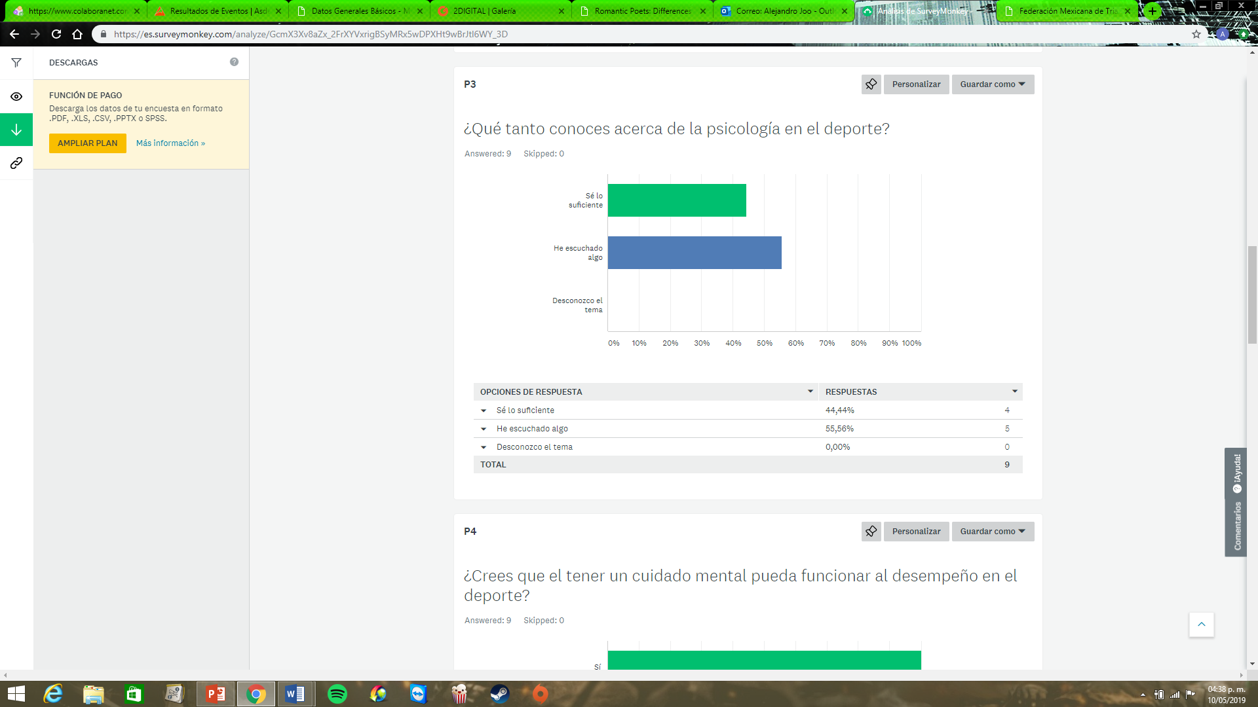

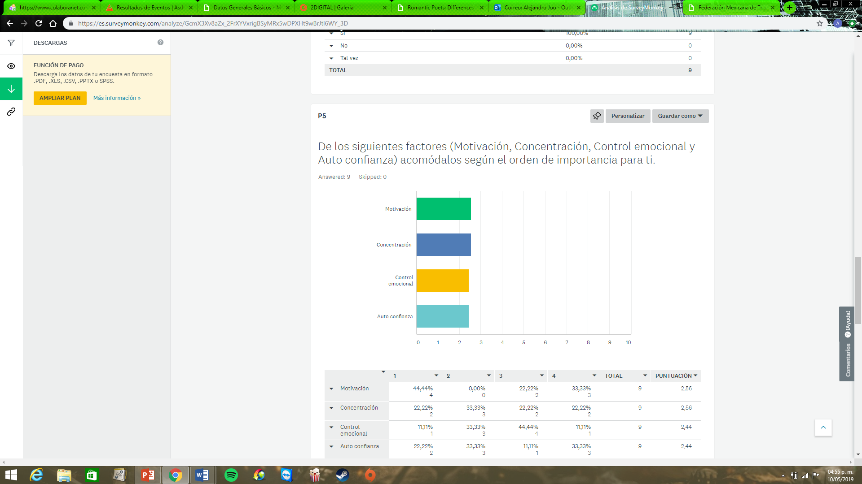El 55.56% de los encuestados han escuchado algo sobre la psicología, más no saben con exactitud la manera de intervención de la psicología en el deporte, Con esto podemos deducir que falta un poco más de conocimiento en estos temas, ya que la psicología si tiene gran importancia en el deporte.

En esta pregunta, podemos observar cómo para los encuestados, uno de los factores más importantes para el desempeño del deportista es la motivación, seguido por la concentración, control emocional y al final la autoconfianza.

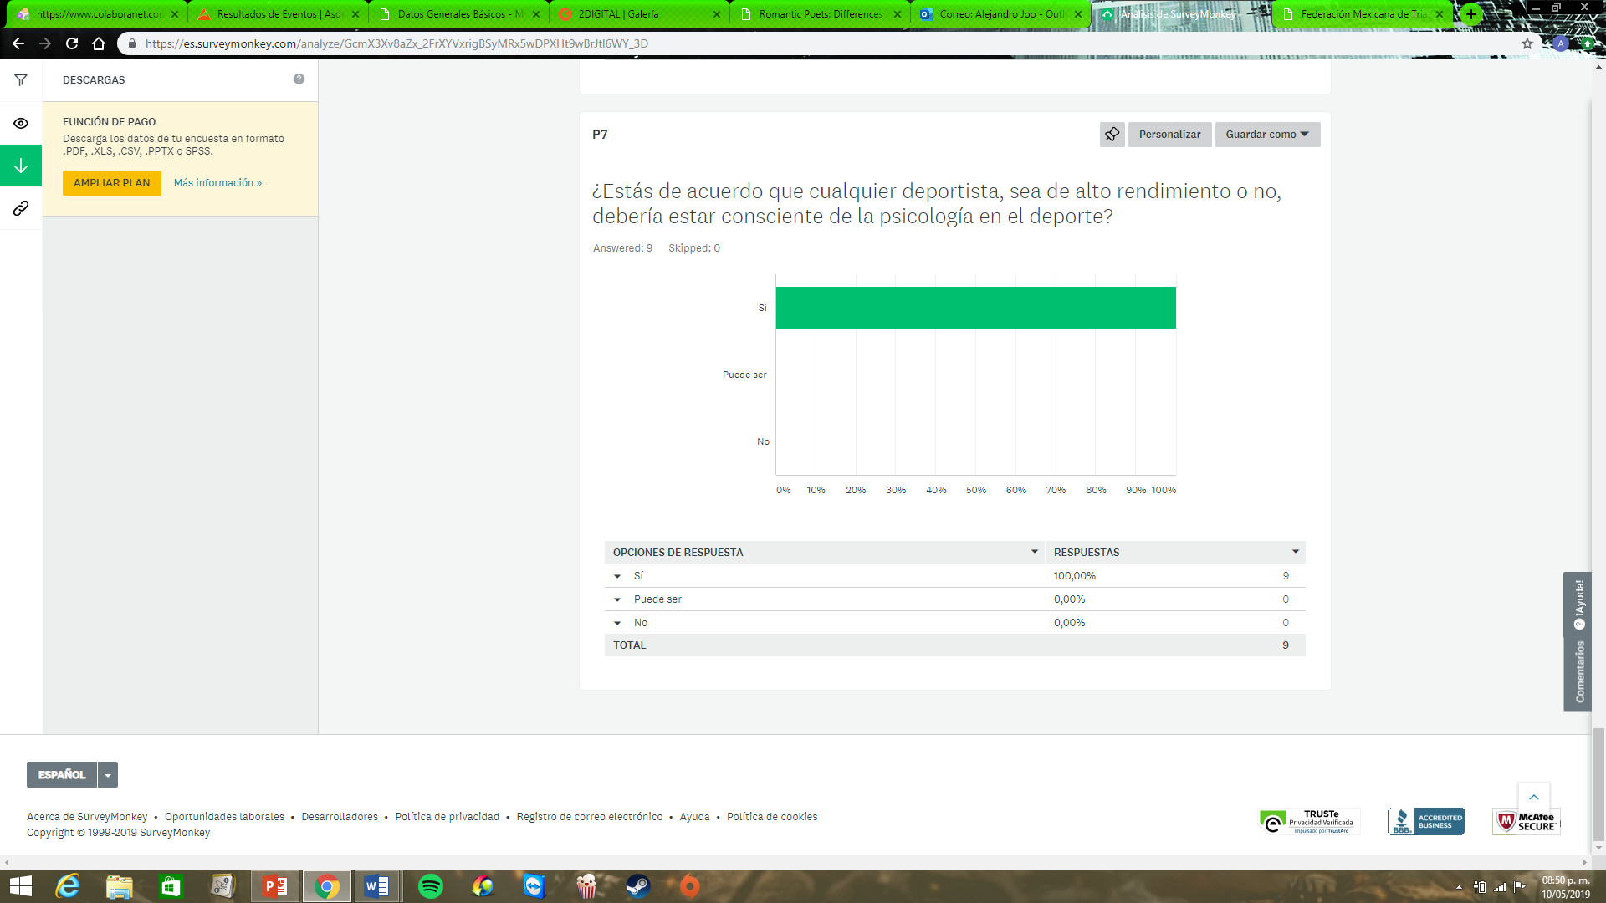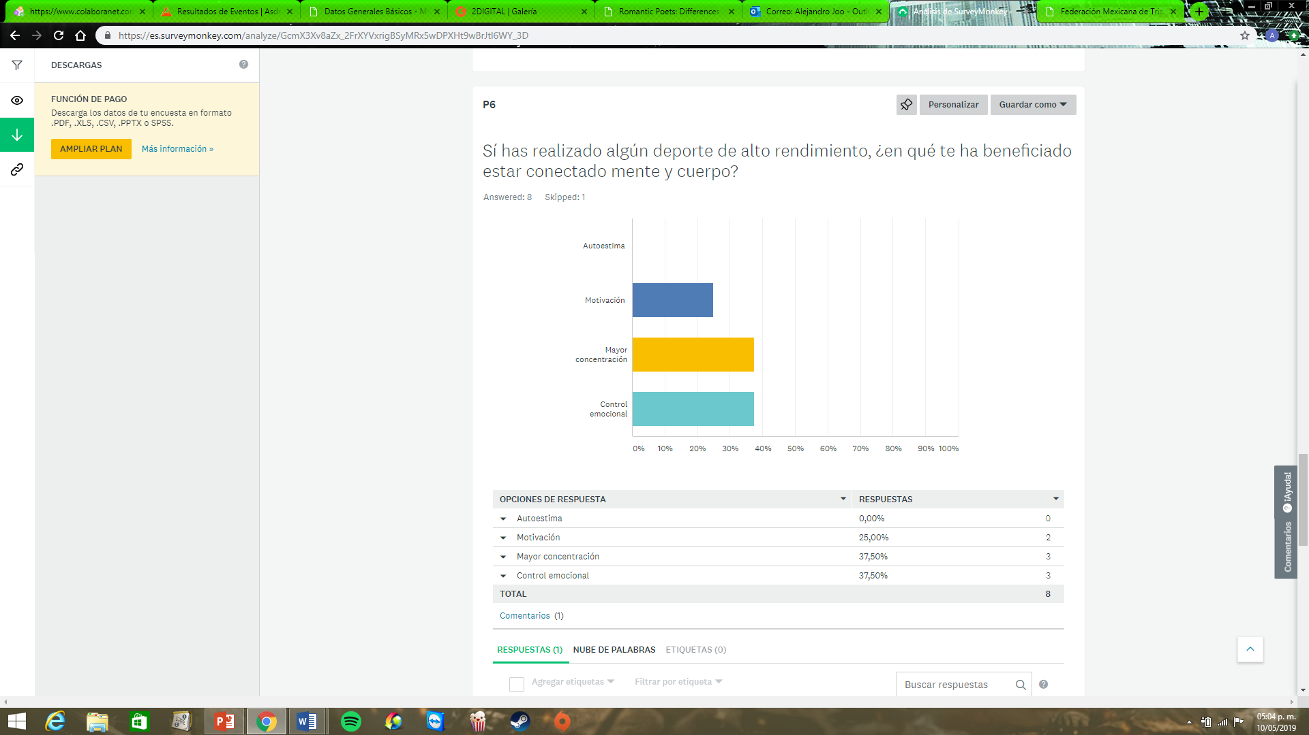Para los encuestados una mayor concentración los ha beneficiado para estar conectado tanto en mente como en cuerpo.

Gracias a esta pregunta, podemos concluir que un deportista de alto rendimiento, forzosamente tiene que estar consciente de la psicología en el ámbito deportivo para no llegar a una caída emocional, física, mental y hasta psicológica.

1. **Discusión:**

Los resultados obtenidos al final de la investigación han demostrado mucha relación con el marco teórico del mismo, esto quiere decir que los deportistas con un rango de edad entre 18 y 50 años tienden a mejorar su rendimiento deportivo mediante factores como la motivación, concentración, auto confianza, etc. Como se menciona en el marco teórico, los deportistas de alto rendimiento, necesitan de una base psicológica para no caer en estas caídas emocionales. Además, cómo antes, durante y después de competencia es necesario el trabajo y preparación tanto de la mente como del cuerpo en sí.

En los resultados podemos observar y deducir que todos estos atletas que alguna vez han logrado calificar a algún mundial, tienen conocimiento de la psicología y creen que cualquier deportista de alto rendimiento debe estar consciente de la psicología en el deporte.

Aunque hubo problemas con la encuesta, ya que no se tuvo el número esperado de encuestadores, pudimos observar como parte de los encuestados si tienen conocimiento o base teórica de la psicología en el ámbito deportivo

1. **Conclusión**

Como resultado de la investigación realizada, podemos concluir que la mayoría de los deportistas de alto rendimiento de entre 18 y 50 años llegan a tener un conocimiento una base de lo que se conoce como psicología deportiva. Como respuesta a la pregunta de investigación, se puede decir que la psicología en el deporte conlleva una gran importancia tanto en la realización del entrenamiento como durante la competencia. Además, se observó que las personas utilizan la motivación y la concentración como factores para un mejor rendimiento y desempeño en el deporte

Esta investigación se realizó para demostrar que la psicología es bastante importante en el deporte para que no haya ningún problema tanto mental como físico.

**Bibliografía**

 Arnaldez. P. (2015). Psicología aplicada al deporte – Personalidad y Deporte – Motivación en el Deporte. 13 de diciembre de 2018, de Asociación de psicología del deporte Argentina Sitio web: <https://www.psicodeportes.com/psicologia-aplicada-al-deporte-personalidad-y-deporte-motivacion-en-el-deporte/>

Arrieta. U. (2017). Autoconfianza. El Secreto de la Psicología del Deportista en 6 Pasos. 13 de diciembre de 2018, de Velites Sitio web:<http://es.velitessport.com/autoconfianza-la-clave-la-psicologia-del-deportista/>

Antón, M.A. y Rodríguez, S.G.  (2011). La motivación y el rendimiento en el deporte. 13 de diciembre de 2017, de [efdeportes.com](http://efdeportes.com/) Sitio web: <http://www.efdeportes.com/efd163/la-motivacion-y-el-rendimiento-en-el-deporte.htm>

 Bárcena, C.M. (2018). Psicología del deporte. 13 de diciembre de 2018, de Comité Olímpicos Mexicanos Sitio web:<http://www.com.org.mx/psicologia-del-deporte/>

UPAD Psicología y Coaching. (2018). Los 4 beneficios de la psicología deportiva en el bienestar psicológico . 13 de diciembre de 2018, de psicología y mente Sitio web: <https://psicologiaymente.com/deporte/beneficios-psicologia-deportiva-bienestar-psicologico>

Pérez. R. (2018). La importancia de la psicología deportiva: así es como te ayuda a alcanzar tu meta. 13 de diciembre de 2018, de Vitónica Sitio web: <https://www.vitonica.com/entrenamiento/la-importancia-de-la-psicologia-deportiva-asi-es-como-te-ayuda-a-alcanzar-tu-meta>

Ucha, G.E.F. (2017). ¿CÓMO SE RELACIONA LA PSICOLOGÍA CON LA PRÁCTICA DEPORTIVA?. 13 de diciembre de 2018, de Universidad de la cultura física y el deporte Sitio web: <http://integracion-academica.org/attachments/article/162/01%20Psicologia%20Deporte%20-%20FUcha.pdf>

Williams, J. (2018). Psicología del deporte. 13 de diciembre de 2018, de Ecured Sitio web:<https://www.ecured.cu/Psicolog%C3%ADa_del_deporte>